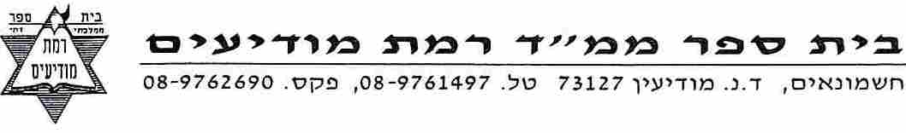
דף עבודה במשנה- פרק ד משנה ה

- מה תפקיד ה"איום"? א. להזהיר את העדים שלא ירשיעו (יחייבו) את הנידון
ב.להזהיר את העדים שלא ישקרו
ג. להזהיר את העדים שזוהי הפעם האחרונה שהם באים להעיד.
- על איזה דין מדובר במשנה? (מחק את המיותר): נפשות / ממונות
- עיין במקור הבא (הלקוח מגמרא בסנהדרין) וענה על השאלה:
"כיצד מאומד? אומר להן: שמא כך ראיתם, שרץ אחר חברו לחורבה, ורצתם אחריו, ומצאתם סיף בידו, ודמו מטפטף, והרוג מפרפר? אם כך ראיתם, לא ראיתם כלום!
תניא: אמר רבי שמעון בן שטח: אראה בנחמה, (כלומר: אני נשבע שכך ראיתי)אם לא ראיתי אחד שרץ אחר חברו לחורבה, ורצתי אחריו, וראיתי סיף בידו, ודמו מטפטף, והרוג מפרפר, ואמרתי לו: רשע! מי הרגו לזה? או אני או אתה, אבל מה אעשה שאין דמך מסור בידי, שהרי אמרה תורה: "על פי שניים עדים יומת המת." היודע מחשבות ייפרע מאותו האיש שהרג את חברו! אמרו: לא זזו משם, עד שבא נחש והכישו, ומת"
מה צריך לראות כדי להעיד על רצח?
א. את הסכין. ב. את הרוצח. ג. את הסכין ננעץ בנרצח ד. את הנרצח. ה. את כל הנאמר לעיל
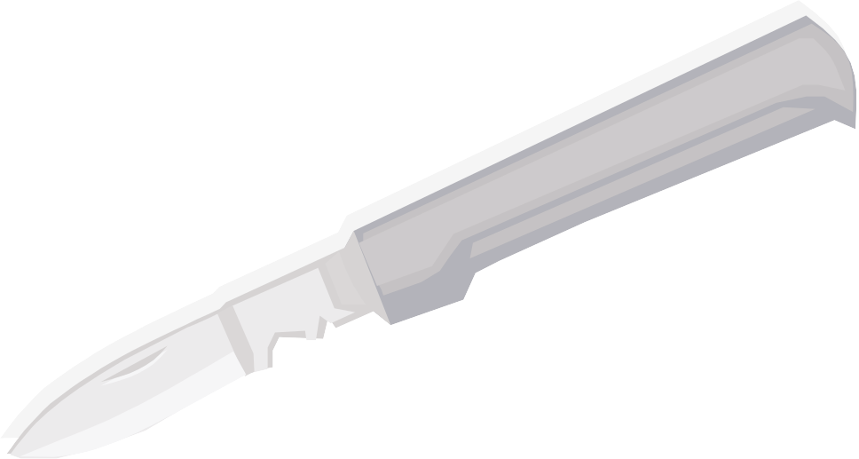
- תן דוגמה לעדות משמועה:
- למה להעיד על דיני נפשות זה יותר חמור מלהעיד על דיני ממונות? (השלם): שבממונות, אדם נותן . ואילו בדיני נפשות, דמו ודם .
- תן שני פרושים למה נאמר, כשקין הרג את הבל: "דמי אחיך צועקים"? 1. 2.
- למה ה' ברא אדם ראשון אחד ולא ברא שני אדם ראשון? כתוב 4 הסברים: (צטט)
1.שכל המאבד 2.ומפני 3. 4.ולהגיד
- א. מחק את המיותר: חובה / רשות – להעיד על אדם שרצח.
ב. מניין לך שכך הוא? צטט את הפסוק שמוכיח: " "
- מה נענה לעדים שלא רוצים להעיד על הרוצח כדי לא לגרום שהרוצח ה"מסכן" ימות בגללם? (צטט את הפסוק)
- בכל התקשורת פורסם הוצאתו להורג של סאדם חוסיין. האם באמת צריך להרוג רוצחים? הוכח מן המשנה שיש בכך אפילו מצווה?
- סבא של דניאל גוסס על מיטתו בבית חולים. דניאל רצה לנשק לסבא לפני שנפרד ממנו לעולמים. אך אחיו הגדול תפסו ברגע האחרון ומנע ממנו לנשקו. "זה אסור! איסור חמור מאוד!". "אבל למה?" שאל דניאל. האם תוכל לענות לדניאל?

